Otázky k Mužům bez vlastností (Musil, Mahler)

- Jak lze komiks „od pohledu“ rozeznat od neadaptujícího komiksu „čistého“ či superhrdinského? Co od stripu v novinách pro nedělní zasmání?
- Postavy v komiksu jsou výrazně karikované, odabstrahované -- je tady případné mluvit s McCloudem o vciťování? Pokud ano, proč, pokud ne, o čem všem jiném můžeme mluvit? A jak bychom takový model upravili/nahradili na pro adaptující komiks obecně (nicméně na základě zkoumaného díla).
- prostor mezi okýnky: opakování, tempo x rytmus
~ barva jako doprovod k vypointování (zabubnování pro komika) x jako ohnisko; synesthesie, inverse
(+ opět polemika s McCloudem ohledně closure)
- „V případě komiksové adaptace Starých mistrů byly odměněny oba typy čtenářů: kdo knihu znal, ten ocenil odvážný a invenční přístup, kdo ji neznal, bavil se u komiksu také a dost možná ho to donutilo knihu si přečíst. V případě Muže bez vlastností bohužel neplatí ani jedno: kdo knihu nezná, ten komiks brzy bez zájmu odloží, kdo ji četl, ten bude trpět při vědomí, jak byla zredukována a zploštěna, aniž by přibyla nějaká nová kvalita.“ (Pavel Mandys, Host č. 9/2014)
- Trpěli jsme? Proč ne, pokud ne? Co to vypovídá o adaptacích celkově, co konkrétně o té Mahlerově, a pokud ji máme za kvalitní, co o Musilově románu (s ohledem na adaptovatelnost)?
- Jak se v komiksu pracuje s negativním prostorem? (na všech myslitelných úrovních -- graficky, komiksově-narativně, literárně, při budování děje, humoru, v dialogu se čtenářem i v procesu čtení)
- Něco dělá román i komiks každé po svém. Nakolik jsou tato specifika určena danou formou (přizpůsobení se jejím výhodám i nedostatkům), nakolik jde o autorskou svéráz a invenci, vymezování se vůči ní? Příklady:
- úvahovost, vyobrazení myšlení
- humor, sarkasmus
- vykreslení postav, cosi jako děj
- citace textové
- scény jako výpůjčky (např. počítání lidí za oknem; nehoda před domem; sál, kde se řeší Velká otázka)
- formální zpracování, volba kulis*, volba uspořádání
- esejovitost (ve smyslu Musilovy vlastní definice) (

*: 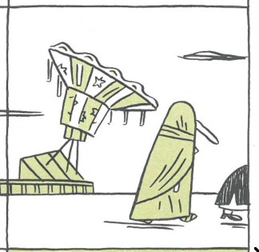
(z dřívějška) Srovnání s edukativním, superhrdinským i s ,,čistým’’ komiksem:
- práce s opakováním a redundancí, ilustrativností a doslovností (motivovaná x nezáměrná, funkční x rušivá, …) a vztah k humoru, k edukativnosti, k adaptaci
- Role dějin, politiky (přítomná zatím ve všech probraných komiksech):
lze o ní lze mluvit u Mahlerova díla? Ne-li, srovnejme s románem (příp. celkem komiks-román).
- hrdinství, atributy, činy (opět komiks, román, komiks-román)

Pokud zbyde čas, interpretační seance ve volném stylu:
- 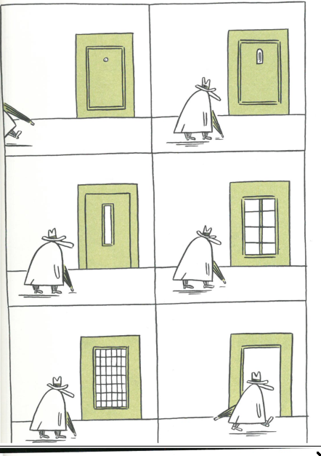
- 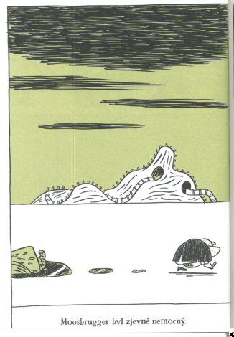
- Celá čtvrtá kapitola.

